[Nombre empresa] y el Trailwalker
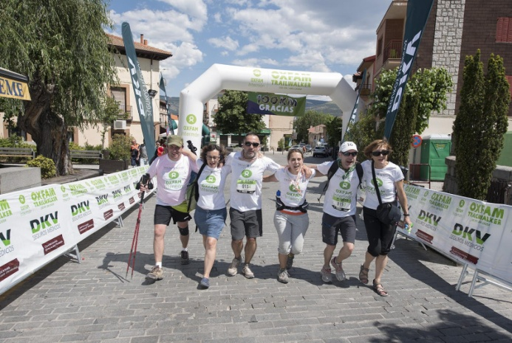
Tus Kilómetros Cambian Vidas
Oxfam Intermón Trailwalker es el mayor desafío deportivo del mundo por equipos para luchar contra la pobreza. El desafío consiste en que equipos de cuatro personas recorran a pie 100 km en un máximo de 32 horas. Los miembros del equipo deben empezar, caminar y finalizar juntos. ¿El objetivo? Luchar contra la pobreza y la injusticia en el mundo. Por eso los equipos se comprometen a conseguir donativos, que Oxfam Intermón destina a más de 400 proyectos de cooperación, acción humanitaria, comercio justo y sensibilización en 40 países.
Escoge el reto: Madrid / Euskadi / Girona,… ¿o más de uno?
Los equipos están formados por 4 personas que caminan, más 2 de soporte que se desplazan en coche y se encargan de atender las necesidades del equipo en los diferentes puntos de control del recorrido. La inscripción tiene un precio de 200 euros que asume la empresa*, siempre y cuando el equipo que camine esté formado por, al menos, dos empleados. Los 1.500 euros restantes para poder participar los debe conseguir el equipo mediante iniciativas solidarias que con el resto de compañeros se puedan desarrollar en la empresa (aquí encontrarás unas cuantas ideas), a través de colaboradores, proveedores, familiares, amigos, y otros compañeros… participar en el Trailwalker es una aventura que a todos les interesará conocer, no lo dudes.
¿Ya tienes equipo y quieres inscribirte?
Puedes hacerlo escribiendo un correo a [Nombre empresa]. Nosotros te enviaremos el formulario y gestionaremos la inscripción de vuestro equipo con Oxfam Intermón, que os avisará cuando vuestra página esté creada y podáis empezar a recaudar donativos.
¿Quieres saber más?
Puedes consultar toda la información sobre este reto en la página web del Trailwalker 2017. Te animamos también a ver el vídeo del Trailwalker 2016, y contactar con nosotros en el correo [Nombre empresa] para resolver cualquier duda que tengas.
¡Te esperamos!

*A definir según la empresa

